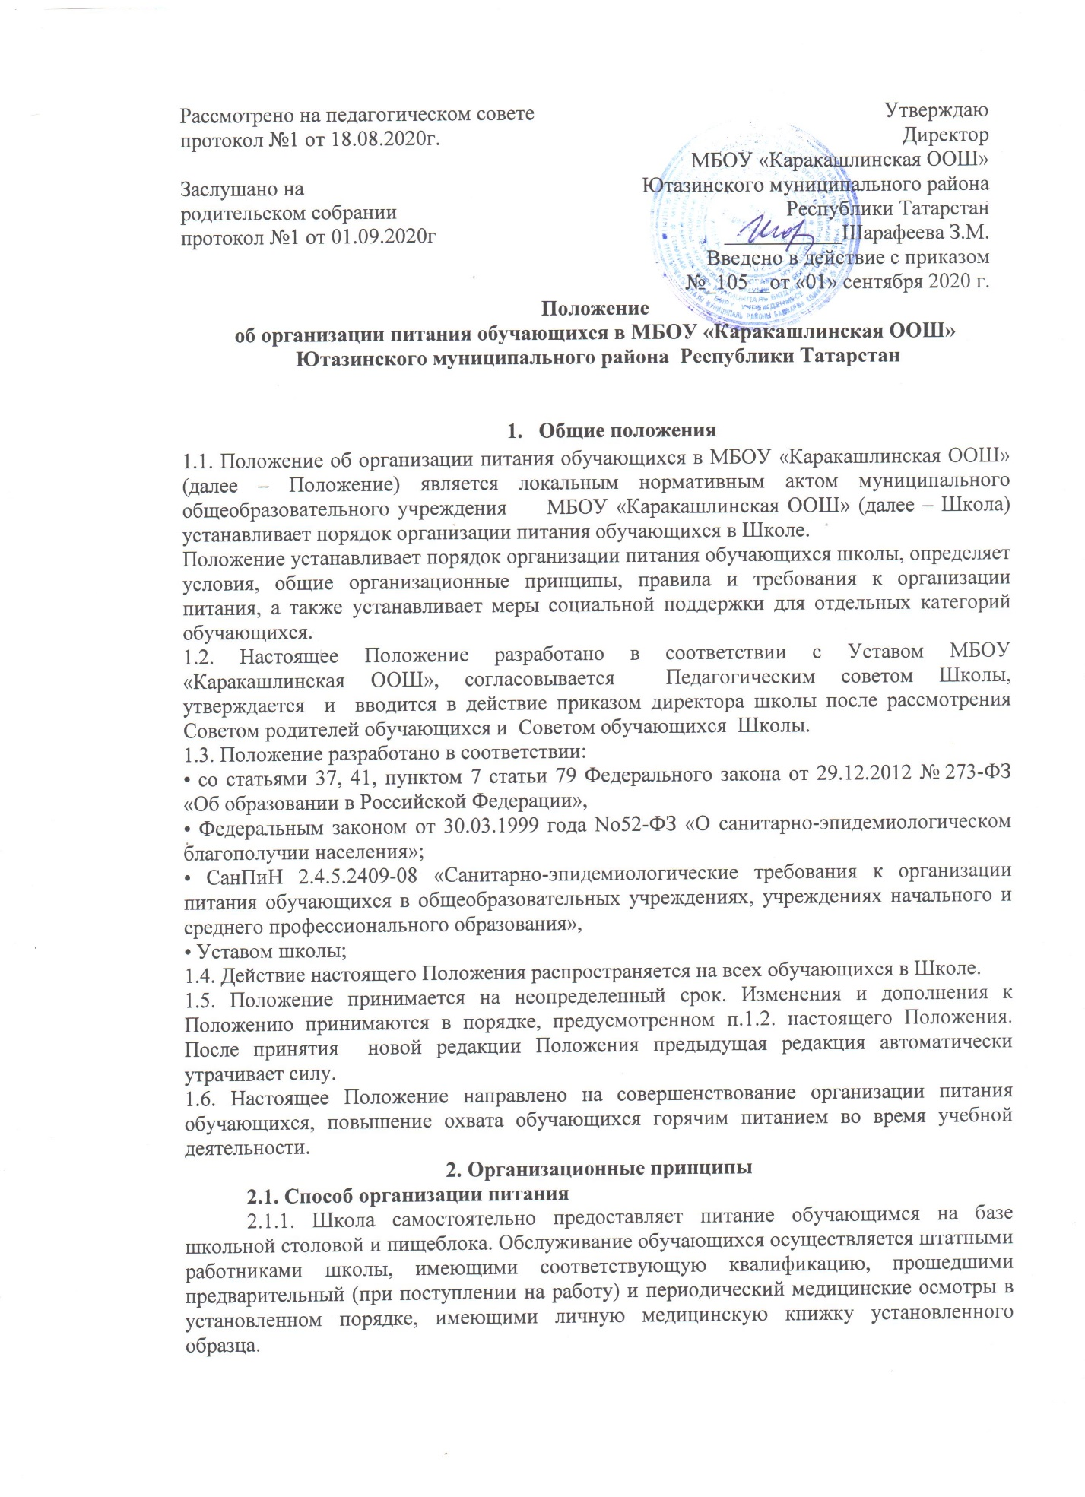

Порядок обеспечения питанием обучающихся организуют назначенные приказом директора Школы ответственные из числа заместителей, педагогов и обслуживающего персонала Школы.
2.1.2. По вопросам организации питания школа взаимодействует с родителями обучающихся, с отделом образования, территориальным органом Роспотребнадзора.
2.1.3. Питание обучающихся организуется в соответствии с требованиями санитарных правил и норм устройства, содержания и организации учебно-воспитательного процесса утверждаемых в установленном порядке.
2.2. Режим организации питания
2.2.1. Режим питания устанавливается приказом директора Школы в соответствии с санитарно-гигиеническими требованиями к организации питания.
2.2.2. Горячее питание предоставляется в учебные дни шесть дней в неделю – с понедельника по субботу включительно.
2.2.3. В случае проведения мероприятий, связанных с выходом или выездом обучающихся из здания школы, режим предоставления питания переводится на специальный график, утверждаемый приказом директора Школы.
2.3. Условия организации питания
2.3.1. Для создания условий организации питания в школе в соответствии с требованиями СанПиН 2.4.5.2409-08 и СП 2.3.6.1079-01 предусматриваются помещения для приема, хранения и приготовления пищи. Помещения оснащаются механическим, тепловым и холодильным оборудованием, инвентарем, посудой и мебелью.
2.3.2. Закупка продуктов питания осуществляется путем проведения торгов по отбору поставщиков в соответствии с Федеральным законом от 05.04.2013 № 44-ФЗ «О контрактной системе в сфере закупок товаров, работ, услуг для обеспечения государственных и муниципальных нужд».
2.3.3. Для организации питания работники Школы ведут и используют следующие документы:
– приказ об организации питания обучающихся;
– приказ об организации льготного питания обучающихся;
– приказ о создании бракеражной комиссии;
– примерное меню;
– технологические карты кулинарных блюд;
– ведомости контроля за рационом питания;
– журнал бракеража пищевых продуктов, поступающих на пищеблок;
– журнал бракеража готовой кулинарной продукции;
– журнал здоровья;
– журнал проведения витаминизации третьих и сладких блюд;
– журнал учета температурного режима в холодильном оборудовании;
– журнал санитарно-технического состояния и содержания помещений пищеблока;
– контракты или договора на поставку продуктов питания;
– инструкцию по отбору суточных проб;
– графики дежурств в столовой;
– график работы бракеражной комиссии.
2.4. Меры по улучшению организации питания
2.4.1. В целях совершенствования организации питания обучающихся администрация Школы совместно с классными руководителями:
– организует постоянную информационно-просветительскую работу по повышению уровня культуры питания школьников в рамках учебной деятельности и внеучебных мероприятий;
– оформляет информационные стенды, посвященные вопросам формирования культуры питания;
– проводит с родителями беседы, лектории и другие мероприятия, посвященные вопросам роли питания в формировании здоровья человека, обеспечения ежедневного сбалансированного питания, развития культуры питания и пропаганды здорового образа жизни, правильного питания в домашних условиях;
– содействует созданию системы общественного информирования и общественной экспертизы организации школьного питания с учетом широкого использования потенциала родительского комитета;
2.4.2. Переоснащение и комплектование пищеблока производится с учетом новых технологий при наличии финансовых средств.

3. Порядок предоставления питания обучающимся
3.1. Предоставление горячего питания
3.1.1. Всем обучающимся предоставляется двухразовое питание – первое питание и второе питание.
3.1.2. Для приема пищи в течение учебного дня выделяются перемены.
3.1.3. Отпуск питания организуется по классам в соответствии с графиком, утверждаемым директором Школы. Отпуск блюд осуществляется по заявкам классных руководителей - ответственных лиц. Заявка на количество питающихся предоставляется классными руководителями за один день и уточняется накануне не позднее 8.00 часов (до начала первого урока) на первое питание и не позднее 9.00 часов (до начала второго урока) на второе питание.
3.1.4. График предоставления питания устанавливает директор Школы самостоятельно с учетом возрастных особенностей обучающихся, числа посадочных мест в обеденном зале и продолжительности учебных занятий.
3.1.5. Директор Школы утверждает примерное 12-дневное меню, разработанное ответственным за питание на районном уровне (технологом) и согласованное начальником отдела образования с территориальным отделом Роспотребнадзора. Замена блюд в меню производится в исключительных случаях на основе норм взаимозаменяемости продуктов по согласованию с директором Школы.
3.1.6. Ежедневно меню вывешивается в обеденном зале.

4. Финансовое обеспечение
4.1. Источники и порядок определения стоимости организации питания
4.1.1. Финансирование питания обучающихся осуществляется за счет:
– средств местного бюджетов, предоставленных в форме частичной компенсации стоимости питания;
– средств, взимаемых с родителей (законных представителей) на питание детей (далее – родительская плата);
4.1.2. Стоимость питания на одного человека устанавливается Постановлением исполнительного комитета Ютазинского муниципального района Республики Татарстан.
4.2. Организация питания за счет средств родительской платы
4.2.1. Предоставление питания за счет средств родительской платы производится только на добровольной основе с письменного заявления родителей (законных представителей).
4.2.2. Директор Школы на основании заявлений родителей (законных представителей) заключает в течение трех дней договор с родителями (законными представителями) и издает приказ, которым утверждает список обучающихся, имеющих право на обеспечение питанием за счет средств родителей (законных представителей).
4.2.3. Списки детей для получения питания за счет средств родителей (законных представителей) два раза в год (по полугодиям) формирует ответственный за организацию питания и ежемесячно корректирует администрация Школы при наличии:
– вновь поступивших заявлений родителей (законных представителей) обучающихся;
– договоров, заключенных школой и родителями (законными представителями).
4.2.4. Начисление родительской платы производится на основании табеля посещаемости обучающихся, которые ведут классные руководители ежедневно.
4.2.5. Родительская плата начисляется авансом до 20 числа текущего месяца и оплачивается по квитанции, полученной родителями от классных руководителей. Оплата производится по указанным в квитанции реквизитам любым способом по выбору родителей:
- налично в отделениях банка или почтового отделения;
- безналично через личный кабинет (онлайн).
4.2.6. Окончательное внесение родительской платы за питание детей в Школе (задолженность) осуществляется ежемесячно в срок до 5-го числа следующего месяца.
4.2.7. Об отсутствии ребенка родители должны сообщить классному руководителю заблаговременно, то есть до наступления дня отсутствия обучающегося.
4.2.8. При отсутствии обучающегося по уважительным причинам и при условии своевременного предупреждения классного руководителя о таком отсутствии до начала учебного процесса ребенок снимается с питания. При этом ответственное лицо - классный руководитель производит перерасчет стоимости питания и уплаченные деньги засчитываются в следующий месяц.

5. Меры социальной поддержки
5.1. Право на получение мер социальной поддержки возникает у обучающихся, отнесенных к одной из категорий, указанных в пунктах 5.2–5.3 настоящего Положения.
5.2. На основании Постановления исполнительного комитета Ютазинского муниципального района Республики Татарстан на полное возмещение расходов имеют право обучающиеся, отнесенные к категории:
– дети из семей, имеющих 4 и более детей в возрасте до 18 лет. Льготное питание предоставляется учащимся данной категории, если трое и белее детей обучаются в общеобразовательном учреждении;
- другие категории детей (дети, имеющие родителей инвалидов первой и второй группы и т.д.) в общеобразовательном учреждении.
5.2.1. Льготное питание данным категориям детей предоставляется на обеды (первое питание);
5.3. Основанием для получения обучающимися льготного питания является предоставление документов:
– заявления одного из родителей (законных представителей), составленного по форме, установленной в приложении № 1 к настоящему Положению;
– документов, подтверждающих льготную категорию ребенка, представленных согласно списку, установленному в приложении № 2 к настоящему Положению.
5.4. При возникновении права на обеспечение льготным питанием обучающихся в течение учебного года заявление родителей (законных представителей) рассматривается в день регистрации.
5.5. Списки обучающихся, поставленных на льготное питание, утверждаются приказом директора Школы.
5.6. Право на получение льготного питания наступает со следующего учебного дня после издания приказа директора Школы и действует до окончания текущего учебного года.
5.9. В случае возникновения причин для досрочного прекращения предоставления льготного питания обучающемуся директор Школы издает приказ об исключении ребенка из списков обучающихся, питающихся льготно, с указанием этих причин.

6. Обязанности участников процесса организации питания
6.1. Директор Школы:
– ежегодно в начале учебного года издает приказ о предоставлении горячего питания обучающимся;
- вносит изменения в приказ о предоставлении горячего питания обучающимся на основании изменений или вновь изданным Постановлением исполнительного комитета Ютазинского муниципального района;
– несет ответственность за организацию горячего питания обучающихся в соответствии с федеральными, региональными и муниципальными нормативными актами, федеральными санитарными правилами и нормами, уставом Школы и настоящим Положением;
– обеспечивает принятие локальных актов, предусмотренных настоящим Положением;
– назначает из числа работников Школы ответственных за организацию питания и закрепляет их обязанности в должностных инструкциях;
– обеспечивает рассмотрение вопросов организации горячего питания обучающихся на родительских собраниях, а также педагогических советах.
6.2. Ответственный за питание – заместитель директора по воспитательной работе, назначенный директором Школы по приказу:
– контролирует деятельность классных руководителей,
– формирует сводный список обучающихся для предоставления горячего питания;
– предоставляет списки обучающихся для расчета средств на горячее питание в бухгалтерию;
– обеспечивает учет фактической посещаемости обучающихся столовой, охват всех детей горячим питанием, контролирует ежедневный порядок учета количества фактически полученных обучающимися питания по классам;
– формирует список и ведет учет детей, получающих льготное питание;
– координирует работу в Школе по формированию культуры питания;
– осуществляет мониторинг удовлетворенности качеством питания;
– формирует и предоставляет сводный отчет о произведенной оплате родителями за питание и долгу за питание;
- вносит предложения по улучшению организации горячего питания.
6.3. Заведующий хозяйством:
– обеспечивает своевременную организацию ремонта технологического, механического и холодильного оборудования;
- контролирует деятельность поставщиков по доставке продуктов питания и работников пищеблока;
– подает заявки на продукты питания поставщикам;
- принимает продукты питания поставщиков по соответствующим документам;
- подает заявки на приобретение в столовую достаточное количество посуды, специальной одежды, санитарно-гигиенические средства, уборочный инвентарь;
- ведет учет выдачи поварам и остатков продовольственного сырья;
- составляет и предоставляет отчеты в МБУ «Централизованная бухгалтерия» по питанию;
- следит за чистотой и порядком в столовой и пищеблоке;
6.4. Повар и работники пищеблока:
– выполняют обязанности в рамках должностной инструкции;
- ежедневно принимает продукты питания у завхоза на приготовление блюд первого и второго питания по ежедневному меню, утвержденному директором Школы;
- поддерживают чистоту и порядок в пищеблоке и столовой;
– вправе вносить предложения по улучшению организации питания.
6.5. Классные руководители:
– ежедневно представляют в столовую школы заявку для организации горячего питания на количество обучающихся на следующий учебный день;
– ежедневно не позднее 8.00 часов уточняют представленную накануне заявку на первое питание;
– ежедневно не позднее 9.00 часов уточняют представленную накануне заявку на второе питание;
– ведут ежедневный табель учета полученных обучающимися завтраков по форме, установленной в приложении № 3 к настоящему Положению;
– ведут ежедневный табель учета полученных обучающимися обедов по форме, установленной в приложении № 3 к настоящему Положению;
– ведут ежедневный табель учета полученных обучающимися питания за счет бюджетных средств по форме, установленной в приложении № 3 к настоящему Положению;
– не реже чем один раз в неделю производят сверку с заведующим хозяйством в Школе данные о количестве фактически полученных обучающимися первого и второго питания;
- ежемесячно предоставляют ответственному за организацию горячего питания - заместителю директора по воспитательной работе в Школе данные об оплате родительских взносов за питание;
– осуществляют в части своей компетенции мониторинг организации горячего питания;
– предусматривают в планах воспитательной работы мероприятия, направленные на формирование здорового образа жизни детей, потребности в сбалансированном и рациональном питании, систематически выносят на обсуждение в ходе родительских собраний вопросы обеспечения обучающихся полноценным питанием;
– выносят на обсуждение на заседаниях педагогического совета, совещаниях при директоре предложения по улучшению горячего питания.
6.6. Родители (законные представители) обучающихся:
– представляют подтверждающие документы в случае, если ребенок относится к льготной категории детей;
– своевременно вносят оплату за горячее питание детей: налично в банке, почтовом отделении и безналично в личном кабинете (онлайн);
– представляют подтверждающие документы об оплате за горячее питание (копию квитанции);
– сообщают классному руководителю о болезни ребенка или его временном отсутствии в Школе для снятия его с питания на период его фактического отсутствия, а также предупреждают медицинского работника, классного руководителя об имеющихся у ребенка аллергических реакциях на продукты питания;
– ведут разъяснительную работу со своими детьми по привитию им навыков здорового образа жизни и правильного питания;
– вносят предложения по улучшению организации горячего питания в Школе;
– вправе знакомиться с примерным и ежедневным меню.

7. Контроль за организацией питания
7.1. Текущий контроль за организацией питания осуществляют ответственные работники Школы на основании программы производственного контроля, утвержденной директором Школы.
7.2. Проверку качества готовой кулинарной продукции осуществляет бракеражная комиссия, деятельность которой регулируется приказом о бракеражной комиссии. Состав комиссии утверждается приказом директора Школы.
7.3. Контроль за качеством пищевых продуктов и продовольственного сырья осуществляет медицинский работник и члены бракеражной комиссии в соответствии с требованиями санитарных правил и федерального законодательства.

8. Ответственность
8.1. Все работники Школы, отвечающие за организацию питания, несут ответственность за вред, причиненный здоровью детей, связанный с неисполнением или ненадлежащим исполнением должностных обязанностей.
8.2. Родители (законные представители) несут предусмотренную действующим законодательством ответственность за неуведомление Школы о наступлении обстоятельств, лишающих их права на получение льготного питания для ребенка.
8.3. Лица, виновные в нарушении требований организации питания, привлекаются к дисциплинарной и материальной ответственности, а в случаях, установленных законодательством Российской Федерации, – к гражданско-правовой, административной и уголовной ответственности в порядке, установленном федеральными законами.

Приложение № 1
к Положению об организации питания обучающихся
Директору МБОУ «Каракашлинская ООШ»
З.М.Шарафеевой
от | ________________________________,
проживающей по адресу: _____________________
_______________________ муниципальный район,
п.г.т. ______________________________________,
ул. __________________________, д.____, кв.____,
контактный телефон: _______________________

Заявление

Прошу предоставить моему сыну (дочери)______________________________________, ученику(цы) ___________ класса, в дни посещения Школы на период с ______________20___ года по _____ мая 20___ года льготы на питание в связи с тем, что ребенок относится к категории:

- дети из семей, имеющих 4 и более детей в возрасте до 18 лет;

- дети из семей, имеющих родителей инвалидов первой или второй группы.
С Положением об организации питания обучающихся ознакомлен(а). ________________
(подпись)
В случае изменения оснований для получения питания на бесплатной основе обязуюсь незамедлительно письменно информировать администрацию школы.
Прилагаю перечень документов, подтверждающих основание предоставления бесплатного питания:
– копия удостоверения многодетной мамы;
– копии свидетельств о рождении всех детей;
– справка о составе семьи;
– копия удостоверения об инвалидности первой или второй группы;
– справка о получении пенсии по инвалидности первой или второй группы.
Проинформирован(а) школой:
– о необходимости ежегодной подачи заявления о предоставлении бесплатного питания;
– о представлении подтверждающих документов к заявлению.
Несу полную ответственность за подлинность и достоверность сведений, изложенных в настоящем заявлении.
Дата__________ |  | Подпись____________ |  | Ф.И.О.___________________________

Приложение № 2
к Положению об организации питания обучающихся

Перечень документов для предоставления льгот на питание обучающегося

Категория детей | Документы
дети из семей, имеющих 4 и более детей в возрасте до 18 лет  дети из семей, имеющих родителей инвалидов первой или второй группы. | – заявление родителей на льготное питание;  – копия удостоверения многодетной мамы;  – копии свидетельств о рождении всех детей;  – справка о составе семьи  – заявление родителей (законных представителей) на льготное питание;  – копия удостоверения об инвалидности первой или второй группы;  – копии свидетельств о рождении всех детей;  – справка о получении пенсии по инвалидности первой или второй группы.

Приложение № 3
к Положению об организации питания обучающихся
Форма табеля учета питания обучающихся

Пример: Табель учета питания обучающихся (завтрака и обеда)

Дата: с 5 по 9 февраля 2019 года.
Класс: 6 .
Всего в классе 6 человек, из них питается 3 человека (50 процентов), в том числе:
– 1 обучающийся льготник;

Ф. И. О. обучающегося | дата | дата | дата | дата | дата | итого кол-во дней
льготная категория
не льготная категория

Приложение № 4
к Положению об организации питания обучающихся

Директору МБОУ «Каракашлинская ООШ»
З.М.Шарафеевой
от | ________________________________,
проживающей по адресу: _____________________
_______________________ муниципальный район,
п.г.т. ______________________________________,
ул. __________________________, д.____, кв.____,
контактный телефон: _______________________

Заявление о предоставлении платного горячего питания обучающемуся

Прошу предоставить со ____ ____________ 20___ года по ____ мая 20___ года моему ребенку, ученице(-ку) ________ класса _______________________________________________________________________________,
ФИО полностью
платное горячее питание: первое питание, второе питание – за счет родительских средств.
С Положением об организации питания обучающихся МБОУ «Каракашлинская ООШ» и условиями предоставления платного питания ознакомлен(а) и согласен(сна): __________________________________________________________________________________.
( Подпись и ФИО родителя)
Обязуюсь:
– вносить денежные средства на лицевой счет МБОУ «Каракашлинская ООШ» для оплаты питания моего ребенка на период не менее одного календарного месяца, в срок не позднее 20 числа текущего месяца, в случаи сложной жизненной ситуации не позднее 5 числа следующего месяца;
– подать по необходимости письменное заявление об отказе от питания или изменении заказанного ранее питания;
– уведомить администрацию школы до 8:00 часов о временном отсутствии на занятиях моего ребенка.

_____ __________ ______ |  | __________________ |  | ______________________
Дата подпись расшифровка подписи

